SIstema de ventas UPTC

Descripción del problema o necesidad del negocio
Actualmente se registran ventas y compras se realizan manualmente la necesidad de negocio es digitalizar la informacion ingresos y salidas
Descripción sobre la necesidad del negocio que se desea sistematizar

Diagrama de Contexto
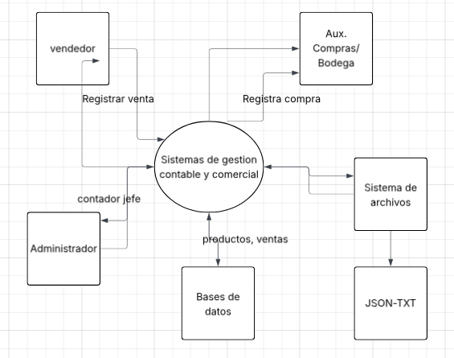
Diagrama de contexto de sistema… representa todas las entidades externas que podrían interactuar con un sistema… lo que ingresa y sale del sistema.

Diagrama de caso de uso
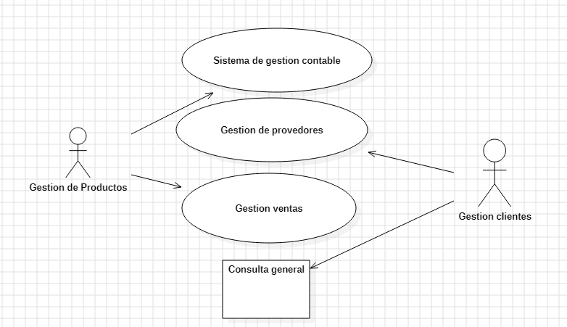
Los diagramas de casos de uso muestran el comportamiento esperado del sistema. No muestran el orden en que se realizan los pasos.

Requerimientos Funcionales del sistema
Nombre del Requerimiento | Gestion de productos
Resumen | El sistema debe permitir registrar modificar consultar
Entradas | Codigo interno combre producto categoria precio compra
Resultado | Registro/modificacion actualizacion, stock

Nombre del Requerimiento | Gestion clientes
Resumen | El sistema mostrar el historial de clientes
Entradas | Codigo unico datos del cliente
Resultado | Cliente/registro modificado/inactivo

Nombre del Requerimiento | ventas
Resumen | El sistema debe registrar cada venta
Entradas | Fecha cliente lista de productos
Resultado | facturas

Requerimientos NO Funcionales del sistema
Nombre del Requerimiento | usabilidad
Resumen | La interfaz debe ser facil de usar
Entradas | Ingreso facil
Resultado | ventas

Prototipo de interfaz gráfica
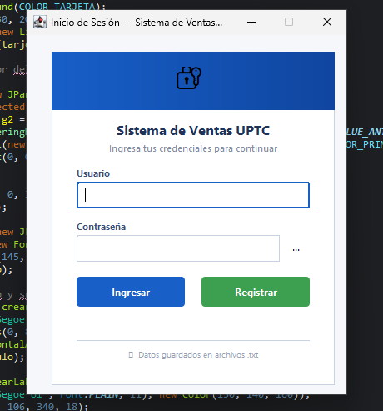

Diagrama de clases del GUI.
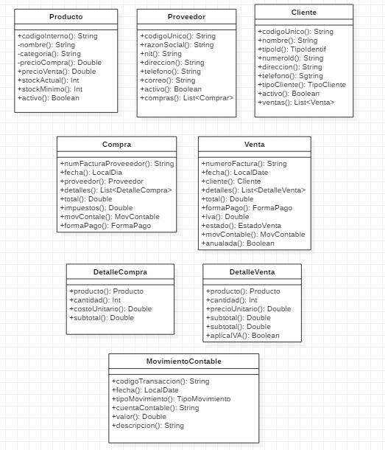

Diagrama de clases del negocio.
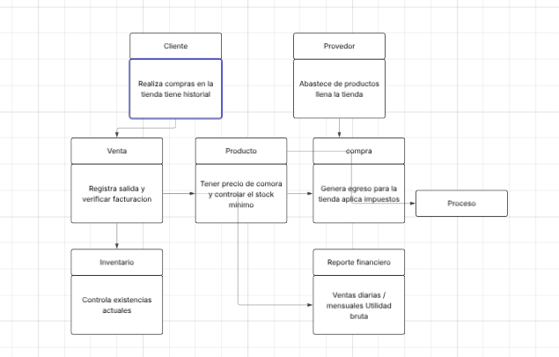

Validaciones mínimas para aceptación de producto

N° de aprobación de product owner: ___________________________

- CONTROL DE CAMBIOS
Fecha | Observación | Autor
09/05/2026 | Se actualiza plantilla | Andres Stiven Vargas Paez

